金数据申报书使用指南

一、填报系统使用说明

（一）注册账户。

在浏览器中输入金数据官方网站网址（https://jinshuju.net/），点击页面右上角注册账户。（建议在电脑端用手机号或者是邮箱号注册登录）

注意：在填写表单的时候顶部有自己的账号信息时才是在登录状态下。

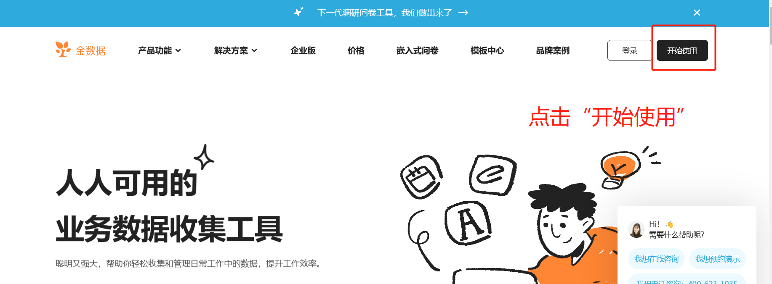

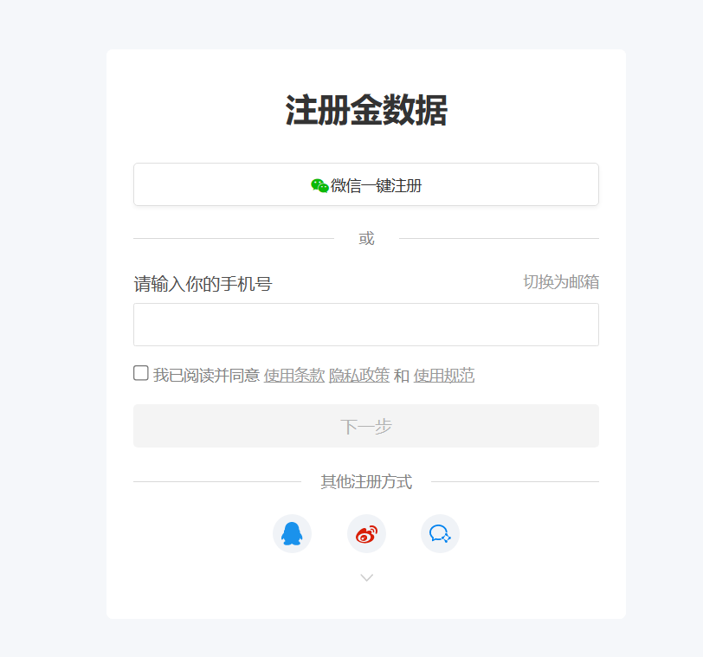

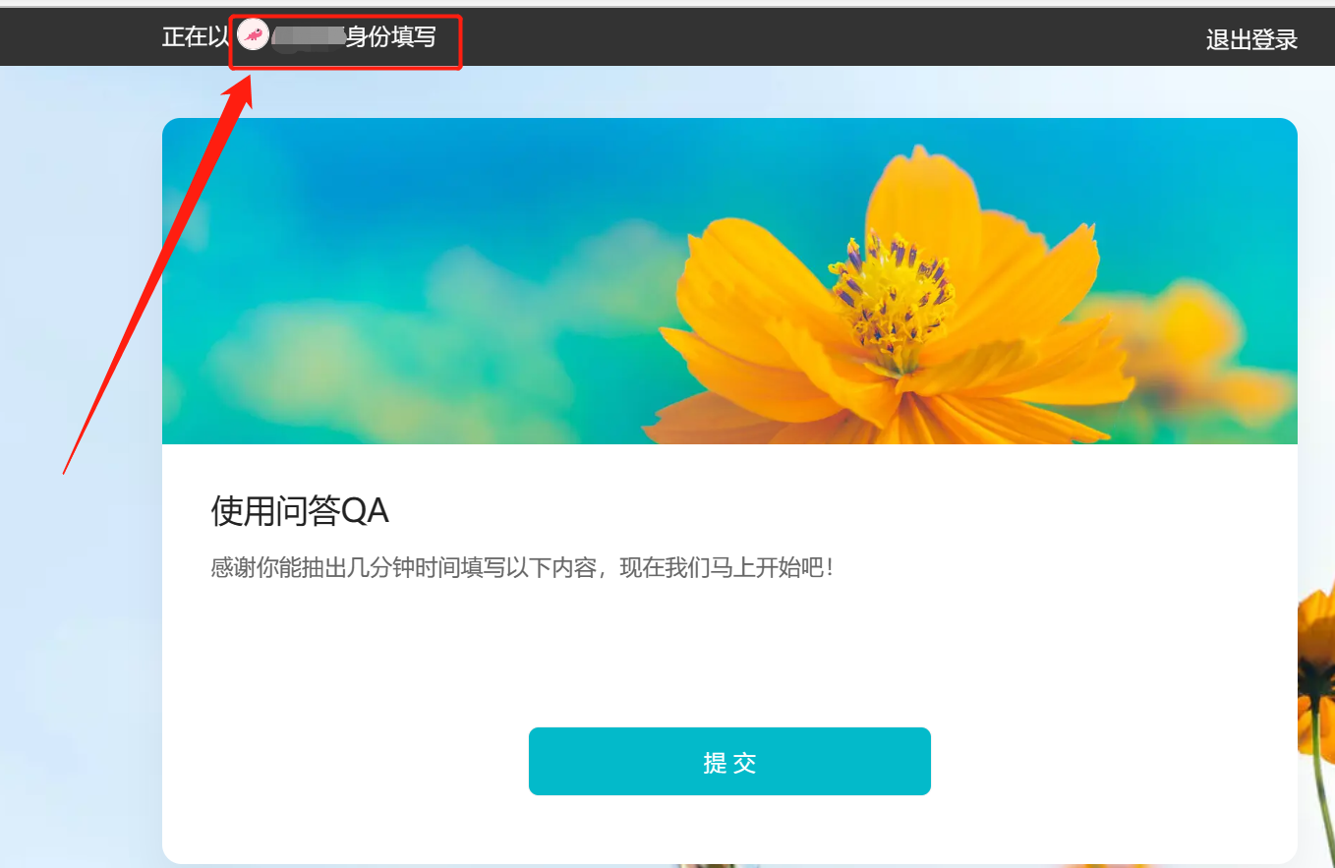

（二）填报项目申报书。

按照申报项目类型，点击下列对应链接（或复制链接至浏览器打开）进行填报。

|  |  |
| --- | --- |
| **项目类型** | **申报链接** |
| 全国性社会组织承接社会服务试点项目 | https://jinshuju.net/f/uhTpuO |
| 地方性社会组织服务民政民生示范项目 | https://jinshuju.net/f/rkQaw7 |
| 社会组织从业人员培训示范项目 | https://jinshuju.net/f/o446mC |

（三）申报书的修改与保存。

在申报截止日期前，申报单位可对已填写的申报书进行修改。登录金数据主页后，点击页面左侧“我为别人填的表单”，选择已经填写的数据，修改后再次提交即可线上保存。

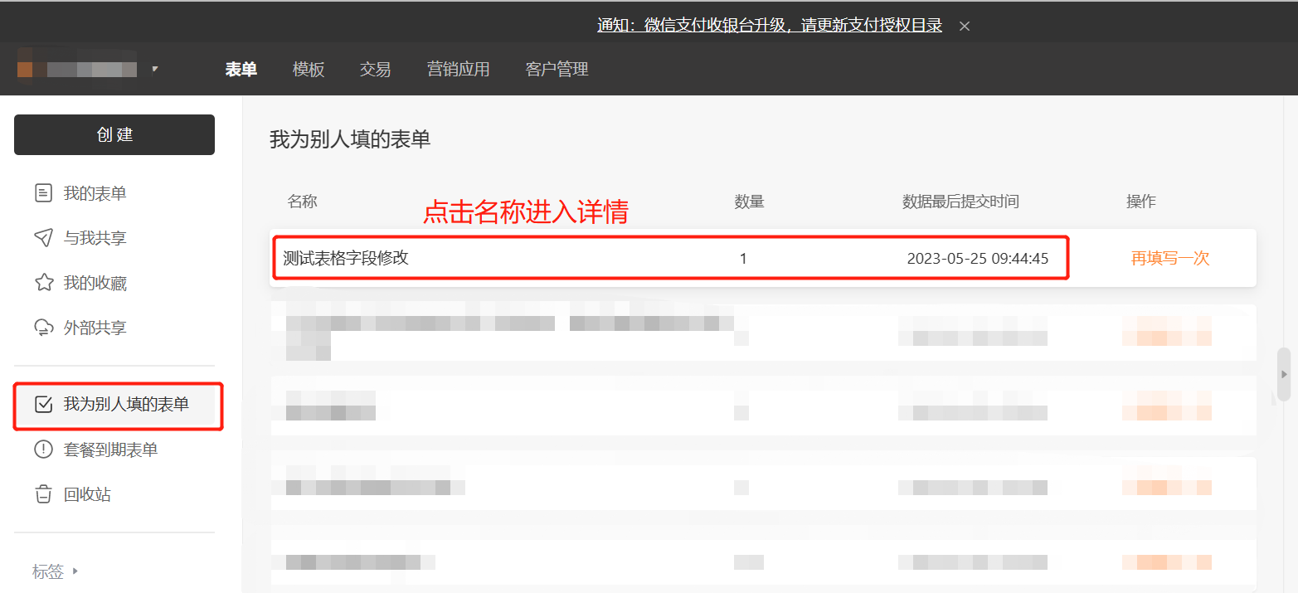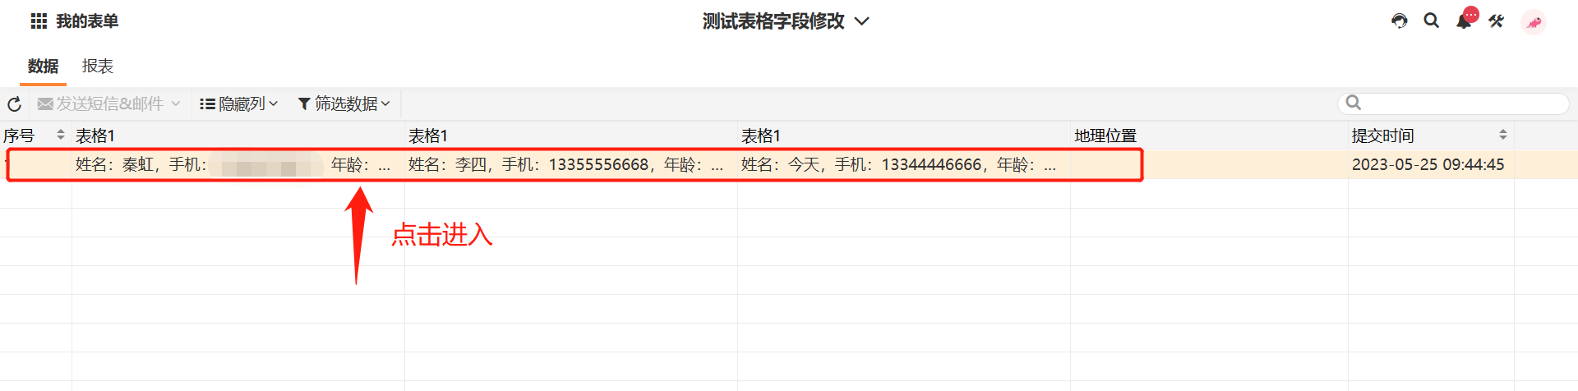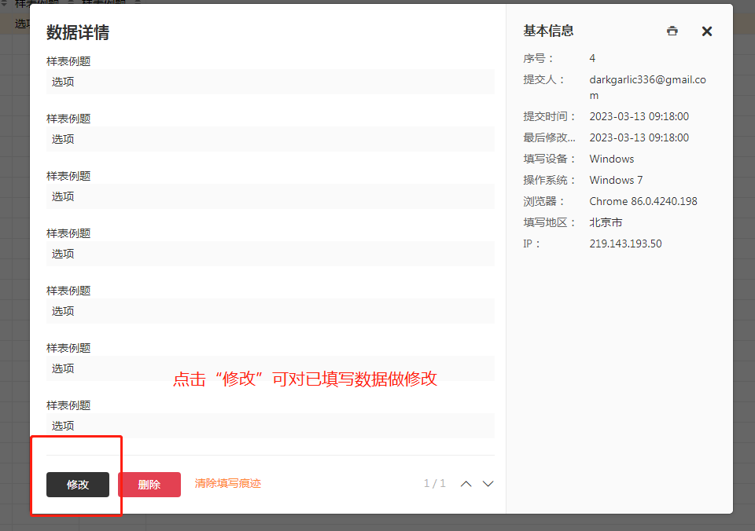

点击已填写数据右上角的打印机标志，在新页面中用**默认的样式打印**，在**“目标打印机”**下拉菜单选择**“另存为PDF”**，即可将电子版申报书保存在本地电脑。

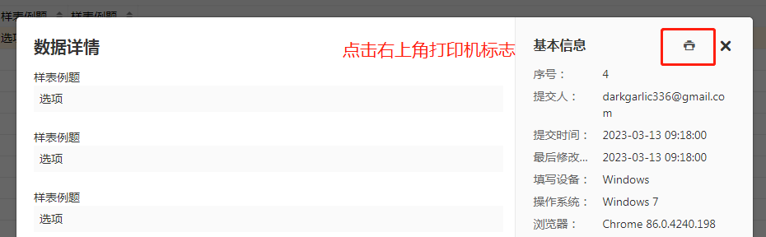

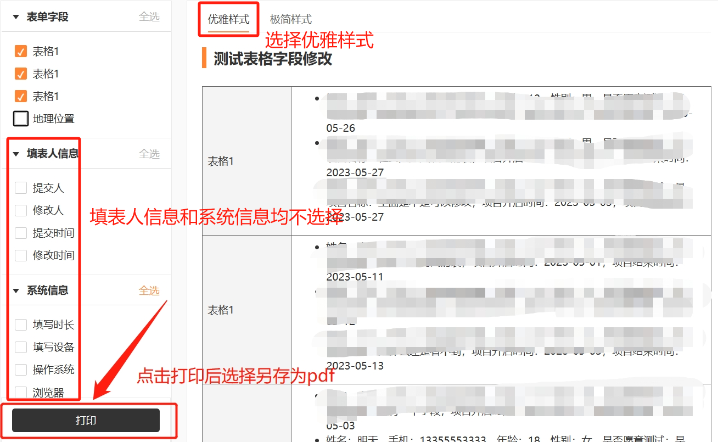

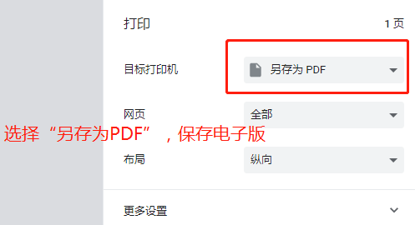

（四）申报书的打印与报送。

确认立项后，立项单位可直接从上一步打印步骤中，直接打印；也可在保存电子版后在本地电脑打印。打印纸质版后，在首页《申报单位承诺书》和《配套资金确认书》上签字盖章，并按照项目实施方案要求报送。

1. 常见问题

（一）报告填写后无法提交？

请检查是否漏答了题目或者未按照规定填写；检查本地网络再次尝试；检查电脑系统或浏览器是否兼容，建议使用Windows7或Windows10系统，谷歌或火狐浏览器。

（二）找不到已经填写的申报书？

请您在填写申报申报书前，注册金数据账号后再点击链接填写，方便提交后在“我为别人填的表单”找到已填写的数据。填写报告过程中确保自己始终处于登录状态。

如果填写完发现自己忘记登录，提交成功后将提醒您注册登录，此时及时登录或者注册，就可以继续修改、保存和打印。

（三）为什么系统提示“对不起，该表单已达限填次数上限，请勿重复填写”？

这说明您已经提交成功了，为了避免数据重复，用户（即每台设备）只能填写一次申报书。若需修改申报书，请按照指南中第3步说明进行修改。

（四）报告填写中断了，可以即时保存已填写的内容吗？

建议您一次性完成申报，申报表单已被设置为填写时自动保存，但由于系统或网络原因可能会出现数据保存不了的情况。如果您无法一次性完成填写，建议您先把必填项简单填写并提交，想要继续填写时可在“我为别人填的表单”中找到并进行修改。

（五）受益对象人数、实施地区、配套资金金额等信息还不确定，能否先填写大概数量，待立项后再调整？

建议您在填报前，已对项目服务人群需求有充分了解，已有较成熟的项目实施方案，量力而行，尽力而为，保障项目申报内容的严肃性。受益对象数量、实施地区、配套资金等信息的调整属于重大项目内容调整，无特殊情况请勿随意变动。若因不可抗力等因素导致的项目变动，需按实施方案相关要求进行申报审批。

（六）填写预算部分支出内容和表头不符合怎么办？

预算表格除“金额”列外，可自行按照项目财务管理要求和项目实际情况填写，但需保障每行计算结果与“金额”列相等。

（七）年检结论是“基本合格”是否可以申报？

不可以。只有年检结论是“合格”的社会组织才可以申报。

（八）没有评估等级是否可以申报？

没有评估等级也可以申报。

（九）配套资金的多少是否会影响项目评审？

项目评审鼓励社会组织根据自身能力多配套资金，但需符合项目实施方案和财务管理要求，没有配套资金的不得申报。

（十）申报全国性社会组织承接社会服务试点项目，有部分实施地域不属于实施方案中的资助范围怎么办？

不可以，申报全国性社会组织承接社会服务试点项目的实施地域只能按照实施方案中规定的在国家乡村振兴重点帮扶县、东北振兴相关省份、西藏及涉藏工作重点省份、新疆维吾尔自治区、新疆生产建设兵团等围绕“一老一小”等民生领域需求开展社会服务。每个项目应在至少两个省级行政地区（含新疆生产建设兵团）开展社会服务。

通讯地址：北京市朝阳区建国门南大街6号

民政部社会组织管理局（中央财政项目办公

室）

邮政编码：100721

联系电话：项目办010-58124018 金数据400-6231935

邮 箱：xiangmuban20212021＠163.com